Aufgabe 1

Natron (Natriumhydrogencarbonat, NaHCO₃) ist ein Salz, das in vielen Bereichen Verwendung findet.

1 In Bullrich-Salz®, einem Mittel gegen Sodbrennen und säurebedingte Magenbeschwerden, ist Natron als Wirkstoff enthalten.
• Formulieren Sie für die Reaktion von Natron mit Salzsäure eine Reaktions-
gleichung.
Zur Bestimmung des Natrongehalts einer Bullrich-Salz®-Tablette werden bei einer Titration bis zum Äquivalenzpunkt 10,3 mL Salzsäure der Konzentration
c = 1 mol·L⁻¹ verbraucht.
• Beschreiben Sie die experimentelle Durchführung einer Titration.
• Berechnen Sie die Masse des Natrons in dieser Tablette. 3 VP

2 Das Hydrogencarbonat-Ion ist ein amphoteres Teilchen und kann deshalb als Säure oder Base reagieren.
• Begründen Sie diese Eigenschaft aus der Struktur des Teilchens.
• Formulieren Sie für die Reaktion mit Wasser jeweils eine mögliche
Reaktionsgleichung.
• Erläutern Sie jeweils die Gleichgewichtslage der Reaktion und begründen
Sie, ob eine wässrige Natriumhydrogencarbonat-Lösung sauer oder
alkalisch reagiert. 6 VP

3 Viele Brausetabletten enthalten u.a. Natron und eine organische Säure, z.B. Weinsäure (2,3-Dihydroxybutandisäure).
Weinsäure reagiert in wässriger Lösung mit Natron. Dabei entsteht u.a. ein Salz der Weinsäure (Dinatriumtartrat, C₄H₄O₆Na₂).
• Formulieren Sie für die Reaktion von Natron mit Weinsäure eine Reaktions-
gleichung. Verwenden Sie dabei Strukturformeln.
• Begründen Sie, wieso diese Reaktion nicht bereits in der Tablette stattfindet.
Eine Brausetablette der Masse m = 2,5 g enthält 0,5 g Natron und 1,5 g Weinsäure.
• Berechnen Sie das Volumen der Kohlenstoffdioxidportion, das bei Raum-
temperatur (V_{m} = 24 L·mol⁻¹) aus dieser Tablette maximal gebildet werden
kann.
Ein Schüler soll dieses Volumen experimentell überprüfen. Hierzu arbeitet er nach der im Anhang aufgeführten Versuchsvorschrift.
Er ermittelt nach Einsatz der ersten Tablette ein Volumen von 40 mL, nach Reaktion der zweiten Tablette ein Gesamtvolumen von 170 mL.
• Erläutern Sie die Versuchsergebnisse. 6 VP

4 Eine weitere Verwendung findet Natron als Bestandteil von Feuerlöschpulver. Es zersetzt sich bei höheren Temperaturen unter Bildung von Natriumcarbonat, Wasserdampf und Kohlenstoffdioxid.
• Formulieren Sie eine Reaktionsgleichung für diese thermische Zersetzung.
• Berechnen Sie für diese Reaktion die Reaktionsenthalpie und die Reaktions-
entropie für Standardbedingungen.
• Begründen Sie, warum sich Natron erst bei höheren Temperaturen zersetzt.
5 VP
_____
20 VP

Chemikalien:
2 Brausetabletten

Geräte:
Stativmaterial, Messzylinder,
große Kristallisierschale

Durchführung:
Baue den Versuch gemäß neben-
stehender Abbildung auf.
Fülle den Messzylinder zunächst vollständig mit Wasser.
Bringe nun die erste Brause-tablette unter den Messzylinder.
Lies nach vollständiger Reaktion der ersten Tablette das Volumen an gebildetem Gas ab.
Bringe nun die zweite Tablette unter den Messzylinder und ermittle somit das Gesamt-volumen des gebildeten Gases.

Versuchsvorschrift

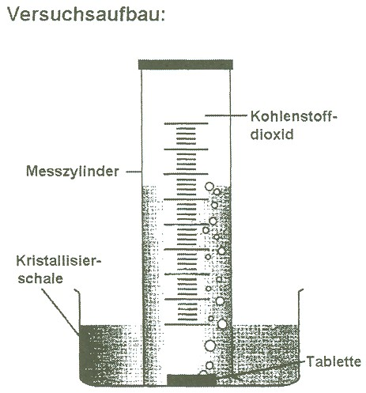

Aufgabe 2

1 Beim Brotbacken spielen die wasserunlöslichen Proteine des Weizenmehls, z.B. die Gliadine, eine bedeutende Rolle für die Teigstruktur.

1.1 Gliadine zeichnen sich durch einen hohen Anteil an Glutamin und Prolin aus. Weitere Monomere sind u.a. die Aminosäuren Leucin (L-2-Amino-4-methyl-pentansäure) und Phenylalanin (L-2-Amino-3-phenylpropansäure).

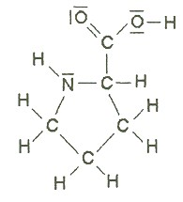
Prolin
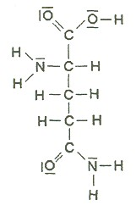
Glutamin

Ein Gliadin weist in einem Abschnitt die folgende Aminosäure-Sequenz auf:
– Leucin – Prolin – Glutamin – Phenylalanin –
• Zeichnen Sie diesen Gliadinausschnitt.

Hinweis: Die ringförmige Struktur des Prolin-Bausteins bleibt auch
im Protein erhalten.
• Erläutern Sie den Einfluss eines hohen Prolingehalts auf die Sekundär-
struktur des Gliadins.
• Nennen Sie zwei intramolekulare Wechselwirkungen, die in diesem Gliadin-
ausschnitt an der Bildung der Tertiärstruktur beteiligt sind.
Begründen Sie Ihre Aussage. 7 VP

1.2 Beschreiben Sie einen Praktikumsversuch, mit dem sich zeigen lässt, dass in Gliadinen die Aminosäuren Leucin, Prolin, Glutamin und Phenylalanin enthalten sind. 3 VP

  - In Roggenbrot entsteht die Teigstruktur durch Pentosane.
Diese Polysaccharide bestehen aus einer Kette 1,4-glycosidisch verknüpfter Xylose-Bausteine. Etwa jeder zweite Xylose-Baustein ist zusätzlich über das Kohlenstoffatom Nr. 2 mit dem Kohlenstoffatom Nr. 1 eines Arabinose-Bausteins verknüpft.

Arabinose-Baustein

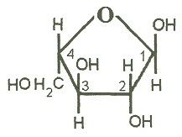

Xylose-Baustein

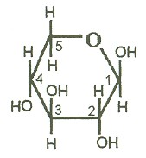

• Zeichnen Sie die offenkettige Form der beiden Bausteine in der Fischer-
Projektion.

Ordnen Sie diesen Bezeichnungen „L“ bzw. „D“ zu und begründen Sie Ihre
Angaben.
• Zeichnen Sie einen Ausschnitt aus einem Pentosan-Molekül, der alle be-
schriebenen Strukturmerkmale enthält. 5 VP

2.2 Beim Ruhen des Teigs wird ein Teil der enthaltenen Stärke enzymatisch vollständig hydrolysiert.
• Nennen Sie das entstehende Hydrolyseprodukt und beschreiben Sie ein
Experiment, mit dem Sie nachweisen können, dass es sich bei dem
Hydrolyseprodukt um einen reduzierenden Zucker handelt.
• Formulieren Sie eine Reaktionsgleichung zur gewählten Nachweisreaktion.
Zeigen Sie, dass es sich dabei um eine Redoxreaktion handelt. 5 VP
_____
20 VP

Aufgabe 3

1 Vinylacetat ist eine farblose, süßlich riechende Flüssigkeit, die als Ausgangs-stoff für die Herstellung von Polyvinylacetat (PVAc) eingesetzt wird.

Vinylacetat
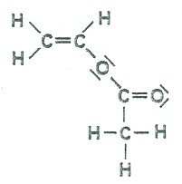

Polyvinylacetat findet u.a. als Klebstoff Verwendung. So ist UHU®-Alleskleber eine 40%-ige Lösung von Polyvinylacetat in organischen Lösemitteln. Nachfolgende Abbildung enthält einen Auszug aus der Produktinformation des Klebstoffherstellers.

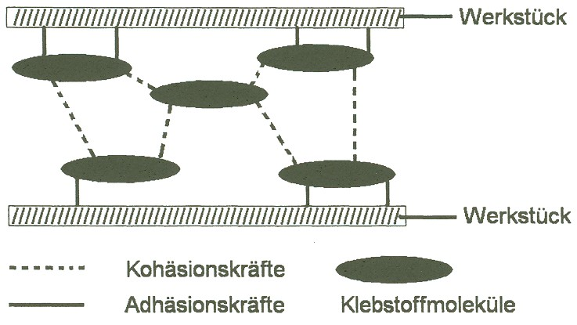

Empfehlungen für das optimale Kleben:
- Materialoberfläche durch Schleifen anrauen
- Klebeflächen gründlich entfetten
- Klebstoff nicht zu dick auftragen

1.1 Formulieren Sie den Reaktionsmechanismus zur Herstellung des Polymers PVAc. Verwenden Sie dabei Strukturformeln mit bindenden und nicht-bindenden Elektronenpaaren.
Benennen Sie den Reaktionstyp.
Begründen Sie die Entropieänderung im Verlauf der Polyreaktion. 5 VP

1.2 Erklären Sie die in der Produktinformation verwendeten Begriffe Kohäsions-kräfte und Adhäsionskräfte am Beispiel zweier Holzplättchen, die mit einer Schicht UHU®-Alleskleber verklebt werden.
Benennen Sie die dabei auftretenden zwischenmolekularen Kräfte und bewerten Sie diese nach ihrer Stärke. Gehen Sie davon aus, dass Holz zu einem Großteil aus Cellulose besteht.
Begründen Sie die in der Produktinformation genannten Empfehlungen für das optimale Kleben. 6 VP

2 Eine Probe des festen Kunststoffs PVAc wird in einem Reagenzglas zunächst erwärmt und dann erhitzt. Im oberen Teil des Reagenzglases wird ein Stück feuchtes Indikatorpapier befestigt.
Nennen und erklären Sie die Beobachtungen. 3 VP

3 Während bei dem oben genannten Klebstoff das fertige Polymer schon vor der Anwendung vorliegt, findet bei den Reaktionsklebstoffen die Bildung des Polymers erst bei der Anwendung statt.
Ausgangsstoffe für einen Reaktionsklebstoff können Hexan-1,6-diisocyanat und Butan-1,4-diol sein.
Geben Sie für die beiden Monomere je eine Strukturformel mit bindenden und nichtbindenden Elektronenpaaren an und zeichnen Sie einen Strukturformel-ausschnitt aus dem daraus gebildeten Kunststoffmolekül, welcher mindestens drei Monomere enthält.
Benennen Sie den Reaktionstyp. 4 VP

4 Aus dem Kunststoff PVAc lässt sich ein weiterer Kunststoff, Polyvinylalkohol (PVA, Polyethenol), herstellen. Dieser wasserlösliche Kunststoff findet u.a. Verwendung in Augentropfen.
Formulieren Sie eine Reaktionsgleichung für die Herstellung von PVA aus PVAc. Verwenden Sie Strukturformelausschnitte bzw. Strukturformeln und benennen Sie den Reaktionstyp. 2 VP
_____
20 VP

Aufgabe 4

In der Schwarzweiß-Fotografie spielen Silber und seine Verbindungen eine wichtige Rolle. Bei der Entwicklung solcher Fotos fallen erhebliche Mengen gelöster Silberverbindungen an. Aus ökologischen und ökonomischen Gründen ist es sinnvoll, aus diesen Rückständen Silber zurück zu gewinnen.
Für diese Art der Silbergewinnung ist der Einsatz des so genannten „Eisenwolle-Eimers“ eine geeignete Methode. Dabei leitet man, wie in der nebenstehenden Abbildung gezeigt, die gelösten Silber-verbindungen durch den Eimer. Die abfließende Lösung kann anschließend über die Kanalisation entsorgt werden.
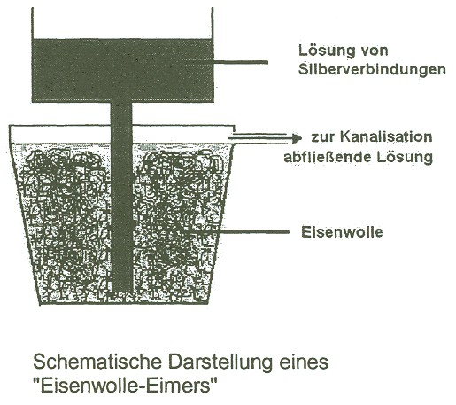

1.1 Erläutern Sie die chemischen Vorgänge für diese Art der Silbergewinnung und formulieren Sie dazu auch eine Reaktionsgleichung. 4 VP

1.2 Fertigen Sie eine beschriftete Skizze einer galvanischen Zelle an, in der die entsprechenden Vorgänge wie im Eimer ablaufen können. Gehen Sie dabei von Standardbedingungen aus.
Berechnen Sie die Spannung, die an diesem galvanischen Element gemessen werden kann.
Erklären Sie, warum es nicht möglich ist, diese Spannung im Eimer zu messen.
4 VP

1.3 Berechnen Sie die Masse an elementarem Silber, die durch den Umsatz von einem Kilogramm Eisenwolle gewonnen werden kann. 3 VP

2 Das Vorhandensein von Silberverbindungen in der abfließenden Lösung kann durch Reaktion mit einer Kochsalzlösung, bei der ein Niederschlag entsteht, überprüft werden.
Formulieren Sie eine für diese Reaktion geeignete Gleichung und benennen
Sie den entstehenden Niederschlag. 2 VP

3 Zur Gewinnung des Silbers aus dem zurückbleibenden Eisenwolle-Silber-Gemisch im Eimer muss dieses aufgearbeitet werden. Dazu wird in einem ersten Schritt verdünnte Schwefelsäure zugegeben.
Formulieren Sie für die dabei ablaufende Reaktion eine Reaktionsgleichung.
Beschreiben Sie das weitere Vorgehen. 3 VP

4 Zur Gewinnung von Metallen aus Salzlösungen wird häufig ein anderes elektro-chemisches Verfahren angewandt. Dieses kann auch für die Gewinnung von Silber aus der bei der Entwicklung von Fotos anfallenden Silbersalz-Lösung eingesetzt werden.
Erläutern Sie dieses Verfahren unter Verwendung einer beschrifteten Skizze.
4 VP
_____
20 VP

